2. ŠPORTNI DAN
(DRSANJE, POHOD IN SMUČANJE)
TOREK, 18. 2. 2020

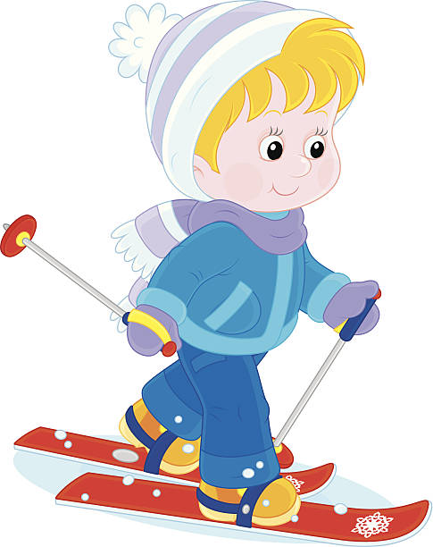

POHOD IN SMUČANJE - ROGLA

7.00 ZBOR NA ZADNJI AP V NOVI VASI
15.00 PRIHOD NA ZADNJO AP NOVA VAS

POHOD

- PRIMERNO SE OBLECITE IN OBUJTE (nepremočljiva obutev, kapa, rokavice, rezervna oblačila)
- ODJAVA KOSILA za ta dan, zato imejte s sabo nekaj hrane in pijače (sendvič, sadje, voda, čaj)
- CENA - strošek prevoza bo pokrit iz Roševega sklada

PRAVILA OBNAŠANJA:
____________________________________________
- SPOŠTUJ NAVODILA VODJE SKUPINE
- POSKRBI ZA LASTNO VARNOST IN VARNOST VSEH PRISOTNIH
- NE ODDALJUJ SE OD SKUPINE BREZ VEDNOSTI UČITELJA

_______________________________________________
SMUČANJE

- PRIMERNO SE OBLECITE IN OBUJTE (kapa, rokavice, rezervna oblačila, ČELADA – OBVEZNO, smučarska očala)
- ODJAVA KOSILA za ta dan, zato imejte s sabo nekaj hrane in pijače (sendvič, sadje, voda, čaj)
- CENA okoli 15 € - strošek karte bo obračunan na položnici – strošek prevoza bo pokrit iz Roševega sklada

PRAVILA OBNAŠANJA:
10 FIS PRAVIL, KI JIH MORAJO SMUČARJI UPOŠTEVATI

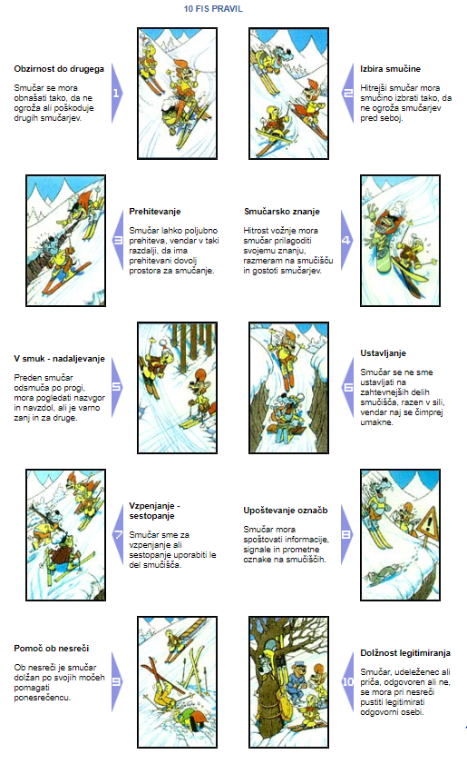

PRAVILA OBNAŠANJA:
____________________________________________
- SPOŠTUJ NAVODILA VODJE SKUPINE
- POSKRBI ZA LASTNO VARNOST IN VARNOST VSEH PRISOTNIH
- NE ODDALJUJ SE OD SKUPINE BREZ VEDNOSTI UČITELJA
_______________________________________________

SPREMLJEVALCI:

POHOD (21 UČENCEV) – DEJAN PETROVIČ, BLANKA SKOČIR, ANA OCVIRK

SMUČANJE (54 UČENCEV) – VOJIN MLINAREVIĆ, FRANJO ROŠKAR, SABINA RAMSKUGLER IN ŠTIRJE ZUNANJI UČITELJI SMUČANJA

LEP IN PRIJETEN ŠPORTNI DAN

AKTIV ŠPORTNE VZGOJE

